Chers parents,

La Fête des Ecoles approche,
nous avons besoin de parents volontaires pour nous aider à organiser la kermesse qui aura lieu après le spectacle de vos enfants.

N’hésitez pas à nous contacter :

ape.echire@gmail.com

APE Echiré

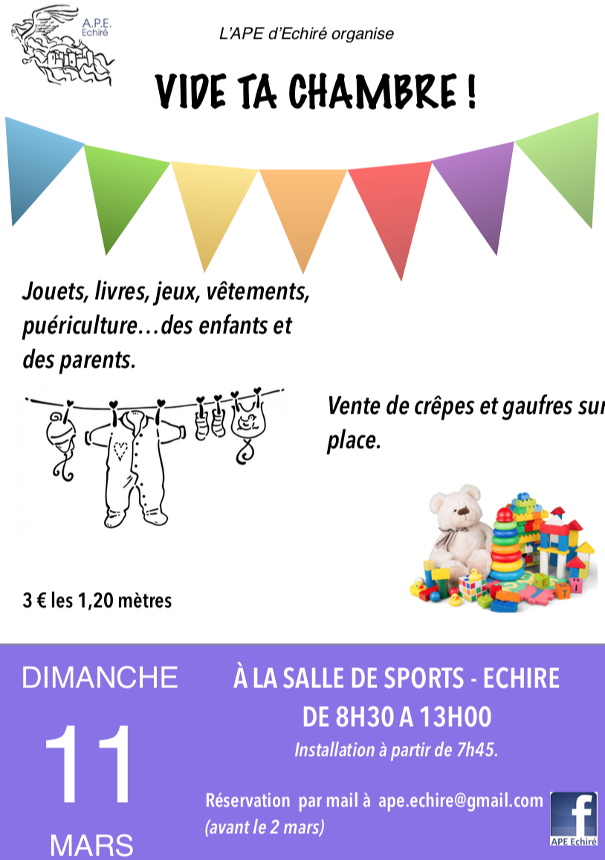
On compte sur vous !

